茶叶礼盒按组合供货，怎样同时核对茶叶、茶具和包材库存｜云上订货系统
客户为节庆采购一百套茶礼盒。仓库有三十公斤茶，足以装满二百罐，每个礼盒里的茶叶似乎“有货”；销售因此承诺全部准时交付。真正打包时才发现，茶壶只有八十六把、礼盒外箱九十六只、手提袋九十只。客户要的是茶、茶具和包装齐备的一套礼盒，任何一种物料不足都不能凭茶叶余量替代。本文用这一百套订单，算清组合展开、可交套数、首批组装、余量与采购缺口，并讨论节庆交期和临时换包材时怎样守住客户承诺。

先把客户确认的礼盒变成一张可执行的组成清单
本例一套礼盒约定装两罐同批次茶，每罐净含量一百克；附一把指定款茶壶、一只印有客户品牌的礼盒外箱和一只配套手提袋。每套实际使用茶二百克、空茶罐两只、茶壶一把、外箱一只、手提袋一只。一百套需求因此展开为净茶二十公斤、空罐二百只、茶壶一百把、外箱一百只、手提袋一百只。若内衬、封口贴、说明卡也在客户样品里，必须一并列入组成；本文为突出关键缺口先假设这些小料充足且合格。不能把“同价位茶壶”默认为可替代，款式和品牌呈现属于客户采购条件。
茶叶需核品种、等级、批次、净含量和适合的包装日期；茶具要核型号、颜色和外观质量；印制包材要核客户确认的设计版次。销售确认报价样稿时，就把图样、各组件、每套用量及允许替换的边界交给运营和仓库。客户若要求两罐不同品种，组成清单应分列两种茶，不能只写“茶叶二百克”；某一种茶缺货时，另一种茶多也无法兑现原组合。若客户改为每套两把小茶杯，价格、箱内空间和库存都要重算，不能由仓库在领料时临时改数量。
系统里可以给礼盒建立可销售商品，并把组件的规格、用量与组装出入库核在同一业务记录中；当前租户是否启用自动套装展开或生产组装流程，应实际核验。即使没有自动展开，订单与可复核的组成清单也应同号关联。前台按“套”展示给客户，后台按组件“公斤、只、把”备货。茶叶采购按公斤、礼盒销售按套、空罐按只，换算关系要有明确损耗和净含量口径，不能把二十公斤净茶需求直接当作恰好二十公斤投料。
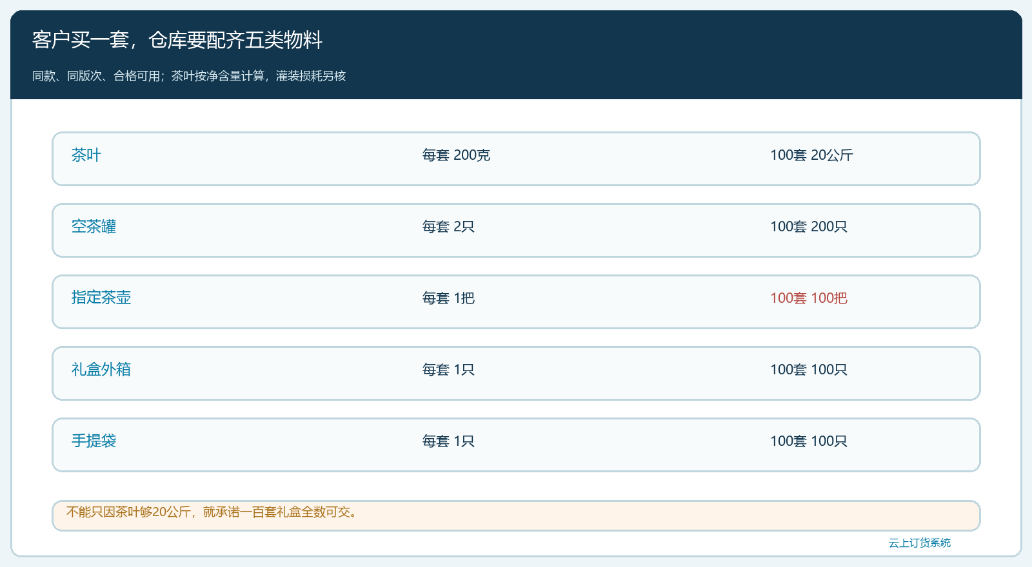
图1：一套需茶200克、空罐2只、茶壶1把、外箱1只、手提袋1只；一百套逐项展开，不能只看茶叶库存。

算可组套数时，茶壶、外箱和手提袋各有自己的瓶颈
假设合格可用库存是茶三十公斤、空茶罐二百一十只、茶壶八十六把、礼盒外箱九十六只、手提袋九十只。先按理论净茶量算，三十公斤可满足一百五十套；空罐可满足一百零五套；茶壶只能满足八十六套；外箱可满足九十六套；手提袋可满足九十套。最少的是茶壶，所以在所有组件质量合格且同版次的前提下，首批最多可组八十六套。客户订一百套，至少还有十四套未成套。即便手提袋也短缺十只、外箱短缺四只，它们不改变“当前上限八十六套”，却会影响余下十四套补齐时的采购项目。
八十六套首批需净茶十七点二公斤、空罐一百七十二只、茶壶八十六把、外箱八十六只和手提袋八十六只。组装后理论余量为茶十二点八公斤、空罐三十八只、茶壶零、外箱十只、手提袋四只。待补十四套还需净茶二点八公斤和空罐二十八只，现有余量够；茶壶还缺十四把，外箱还缺四只，手提袋还缺十只。采购应分别向对应供方落实这三类缺料的交期与实收，不能只按“待补十四套”向茶叶供方再买十四份茶。若茶叶灌装有百分之二损耗，净茶二十公斤大约需要二十点四一公斤原茶，仍在三十公斤库存内，但损耗要按实际工艺和检验记录核，不把示例百分比当固定规则。
可用库存不是仓库物理存在的全部数量。三十公斤茶若有一批待检或已被另一家客户预约，本订单能用的净茶就要扣掉；八十六把茶壶若有六把有裂纹待退，首批可组数立刻降为八十套。手提袋虽有九十只，但其中十只若是旧印刷版，客户不接受就只剩八十只，真正瓶颈也随之变化。销售在承诺交期前应让仓库按品规、版本、批次和质量状态重核一次，不凭采购单上“供方已发”就算入合格可用库存。
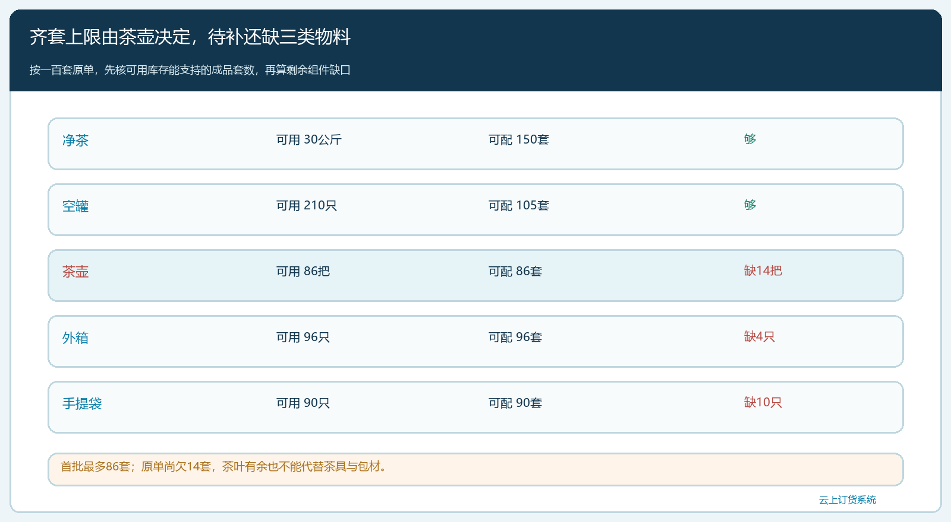
图2：理论首批最多86套，受茶壶限制；待补14套仍需茶壶14、外箱4、手提袋10，茶叶和空罐余量足够。

节庆交期倒排：不要让采购“已下单”冒充可交付
假设客户要求节前五天一次收齐一百套，茶壶供应商承诺节前七天发出十四把，外箱供方节前六天发四只，手提袋供方节前四天才能送到十只。即使三张采购单都已生成，最后一批手提袋实际到仓时间仍晚于礼盒需要组装、抽检、装车的截止点。销售不能把“供方说能发”解释为“节前五天一定能交”。采购需问明供方发出、承运、到仓和验收的各个时间；仓库需要留出装配、称量、复核印刷、封箱和不合格返工的工时。若关键包材晚到，客户应在其可调整礼品发放计划前及时收到分批交付或替代方案。
若客户同意首批八十六套先送、余下十四套两天后补，订单仍是一百套，首批签收八十六、待交十四；客户若要求所有礼盒统一在活动现场发放，提前送八十六套可能没有商业价值，必须先确认。若客户接受换一种手提袋，销售先提供实物或设计图，明确色号、印字、价格、到货日期和哪些批次使用新版。客户不同意就继续找原版供应，不可偷偷把十只旧版袋装入礼盒以满足数量。涉及茶叶批次更换时也要核客户是否要求同批次、品控是否认可和食品相关要求，不能仅凭库存数量下判断。
组装现场把领料、灌装、装盒、成品入库与客户出库分开记录。若先领出八十六把茶壶，现场破损两把，只能组八十四套合格成品；破损两把不是客户已交，也不能未经检验回可用库存。系统若同时管理组件和成品库存，要做到组件领用后减少、合格成品入库后增加；不能茶壶仍显示八十六把可用、成品又显示八十六套可卖，造成双重承诺。客户签收后再根据实际交付关闭待交，而不是组装成品一入库就把销售订单状态变成已完成。
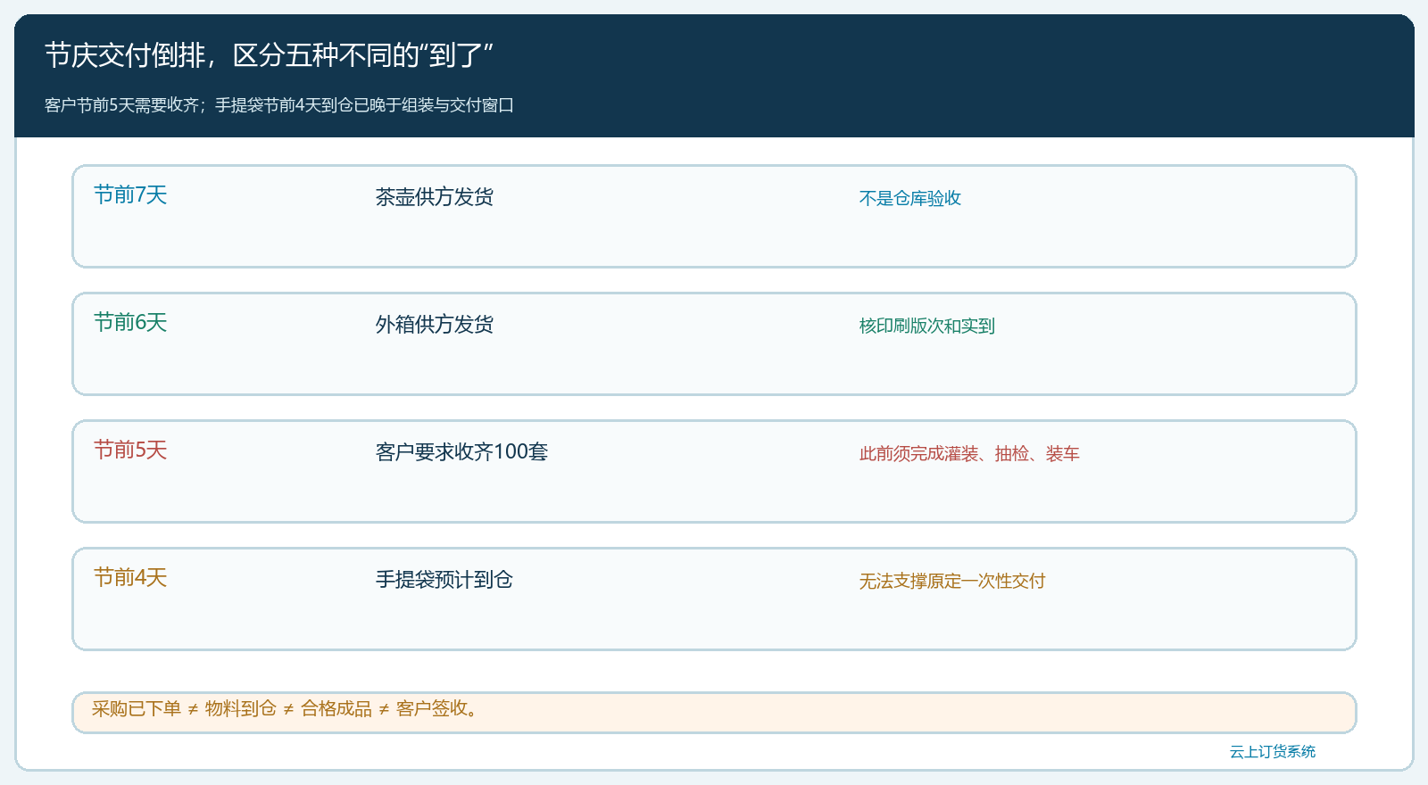
图3：供方发货、到仓验收、组装抽检和客户签收是四个时点；手提袋晚于组装截止，原交期不能直接承诺。

临时换组件或取消余单，原订单和货款要一起变
若客户原定礼盒每套三百二十八元，一百套合同额三万二千八百元。假设首批八十六套合格签收，对应货值二万八千二百零八元；十四套待交对应四千五百九十二元。资金何时到期依合同约定，不能凭组装完成就记成全部客户已收。若客户确认后续十四套换手提袋并降价每套五元，价差共七十元，要在原订单的待交部分记录变更：剩余十四套的金额变为四千五百二十二元，整单最终金额三万二千七百三十元。已按原价签收的八十六套不因后续替代而无故回改。
客户若决定取消未交十四套，采购可能已经为该单定制了茶壶或印刷包材。销售和财务需按合同确认未交取消、已付款退还或损失承担，再安排定制物料能否改作他用；不能由仓库直接把销售订单改成“全部完成”。若客户改成无茶壶的普及版礼盒，商品组成和价格已经不同，运营要建立客户确认的新版组合，不得沿用原茶壶礼盒商品名称和宣传图。避免出现前台承诺茶壶、后端发出空位礼盒，售后再为“误解”返工。
成品退货也要区分整套和部分组件。客户因包装压坏退回两套，仓库需核茶叶封装是否完好、茶壶是否有损、外箱是否可换，决定返修、拆件重组或报损。若成品两套退回，不能一边增加成品两套库存，一边把茶叶、茶壶、包材也全部重新入库。财务应把退货金额、可再次销售的物料和不可回收损失与原出库批次连起来。客户投诉不同批次茶味不一时，要能从礼盒序号追到茶叶批次，不把库存里另一批茶的检测报告代替原交付证据。
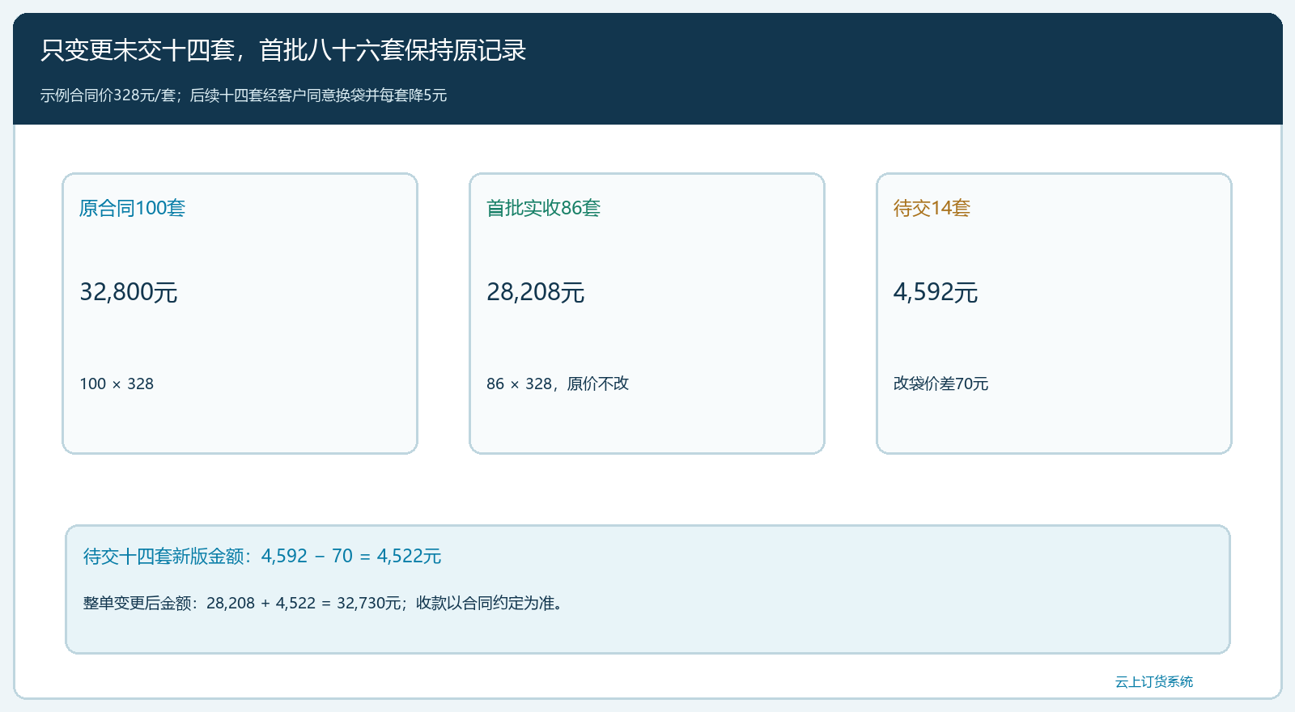
图4：后续14套若每套降5元，原订单剩余货值减少70元；取消或退货须另核定制物料与资金，不倒改首批86套。

用“完整礼盒”复盘，而不是只看茶叶周转
经营负责人应同时看礼盒订单套数、各组件合格可用量、预计齐套日期、已组装成品、客户实收和未交数量。一百套订货、八十六套首批、十四套待补，在每个时间点都能解释到底短的是茶壶、外箱还是手提袋。下次节庆不能只把上次茶叶采购量乘增长率；若常被定制外箱卡住交期，应提前确认设计版次和包材安全量；若某茶壶款一年只在节庆卖一次，不必为追求“随时有货”盲目囤大量茶具。备货政策应与客户预订、可取消期限、供方最短交期和包装通用性一起定。
云上订货可用商品规格、客户订单、采购、库存、组套或出入库与客户签收记录支持业务核对；某一组合是否支持自动物料展开、损耗计算与批次追溯，需按实际配置验证。员工培训不是只告诉他们点“新增礼盒”按钮，而是让销售在承诺时能回答“完整可交多少套、缺什么、何时到、客户是否接受替代”；仓库能回答“哪些组件已领、哪些成品合格、余料何处”；财务能回答“客户实收多少套、价差和退款如何处理”。能从任一礼盒退货追到原茶叶批次、茶壶与包材批次，才有能力处理节庆集中交付后的质量争议。

验收这笔一百套礼盒订单的齐套、交付和资金
现场复核先按客户确认版次展开一百套组件需求，逐项与合格可用库存及预留量对照；再从组装领料验证八十六套理论上限是否被破损和质检改变；最后用客户实收而不是成品入库确认“已交”。若茶壶已补十四把、外箱补四只、手提袋补十只，也不等于原单自动完成，还要看这些物料是否同款合格、是否实际组装了十四套并被客户签收。若客户同意替代，变更记录应显示哪十四套采用新版、对应价差和收款处理。
抽一笔异常再检查：供方承诺在途却晚送、定制外箱印错版、茶壶破损或客户退回两套时，原订单、组件库存、合格成品和往来款能否分别说清。如果账面既有一百套成品又有足够组装一百套的原料，却没有对应采购和生产入库，就可能发生库存双计。只有客户拿到约定的完整礼盒、每套来源和数量可追、差异与金额能核对，才算把“茶叶有货但礼盒不能交”的问题真正解决。

